|  |  |
| --- | --- |
|  | УТВЕРЖДАЮ  Директор СШ №14 г.Лиды  _________В.И.Хвесечко  _________________2024 |

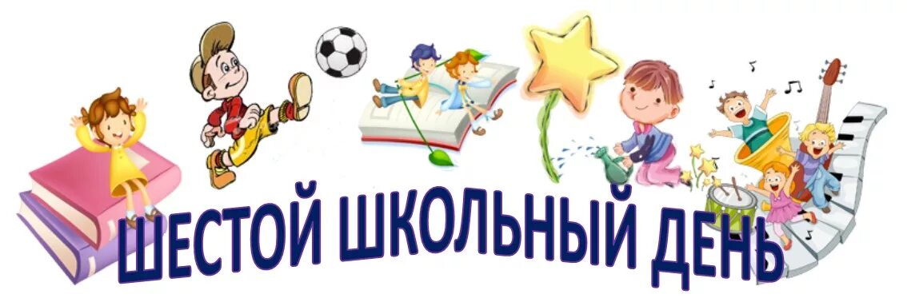

**МЕРОПРИЯТИЯ В ШЕСТОЙ ШКОЛЬНЫЙ ДЕНЬ**

**30 НОЯБРЯ 2024 ГОДА**

|  |  |  |  |
| --- | --- | --- | --- |
| **ОБЩЕШКОЛЬНЫЕ МЕРОПРИЯТИЯ И**  **МЕРОПРИЯТИЯ В КЛАССНЫХ КОЛЛЕКТИВАХ** | | | |
| **Класс** | **Мероприятие** | **Время и место проведения** | **Ответственный педагог** |
| 3 – 4 | ***Теоретический этап школьного конкурса «Октябренок года – 2024»*** | ***10.00, КДиМОО*** | Педагог – организатор  Воробей В.Ч. |
| 3 – 4 | ***Школьный конкурс «Октябренок года – 2024»*** | ***11.00,***  ***актовый зал*** | Педагог – организатор  Воробей В.Ч., учитель музыки Горбач Н.Л. |
| 5 | Викторина " Шоу знатоков" | 12.00, каб.25 | Жегало Т.В |
| 6 | Интерактивная игра «Мой выбор – ЗОЖ!» в рамках проекта шестого школьного дня «Молодежь выбирает ЗОЖ!» | 11.00, каб.28 | Сокол Н.В. |
| 7 | Круглый стол «Семья всему начало» с участием законных представителей обучающихся | 10.00, каб.309 | Бинкевич И. В. |
| 2 | Игра "Счастливый случай" | 10.00, каб.43 | Кохановская К.И. |
| 3 | Проведение исследования "Карманные деньги и младший школьник" в рамках реализации проекта "Будь финансово грамотным! Думай о будущем" | 11.00, супермаркет | Каспар Л.Г. |
| **МЕРОПРИЯТИЯ СППС И РУКОВОДИТЕЛЯ ПО ВПВ** | | | |
| 8 - 11 | Военно-патриотический видеолекторий "Тайны рейса «Афины – Вильнюс» | 09.00, каб.47 | Саврас А.Е. |
| 8 | Урок памяти "Подвиг Зои Космодемьянской" | 10.00, каб.47 | Саврас А.Е. |
| 10 | Диспут «Знание – ответственность – здоровье» | 11.00, каб.313 | Гарцуева Н.В. |
| 5 – 7 | Устный журнал " По страницам права" | 13.00 Каб 313 | Гарцуева Н.В. |
| **РАЙОННЫЕ МЕРОПРИЯТИЯ** | | | |
|  | День открытых дверей для учащихся школ города и законных представителей «Целевая подготовка рабочих в колледже» | ЛГТК | Змитревич А.Ю. |

Заместитель директора по ВР Н.В.Волчек